特色美食之旅 岭南文化---番禺南粤苑、十八罗汉山森林公园美食一天游

08：30广州出发前往番禺。
09：30 游览番禺新亮点十八罗汉山，是南沙区少有的一片森林丘地，海拔最高点127.3米，古称狮子山，是典型的丹霞地貌。山上有众多的民间传说，相传公元前二0二年，农民起义首领陈胜、吴广旧部18将领南逃至此，隐居避祸，为仙人点化得道，成为“十八罗汉”。公园具有独特的自然景观和人文景观，园内十余里连绵翠岭，五千亩生态山林，树影湖光，鸟语花香，拥森林、沟壑、湖泊、丹霞地貌、古海蚀场等自然景观，还具有百年历史的云霞观、观音堂、仙庙、天后宫、水月宫等历史人文景观。十八罗汉山森林公园内四季花海，十岭耸翠及沟壑幽深的湖光山色，方圆百里沙田风光及城建风貌尽收眼底，美景让人流连忘返。
12：00享受午餐（顺景酒家 品尝特色渔家大盘鱼宴）
14：00午餐后前往南粤园，位于广州番禺沙湾镇紫坭村大川岗，东临紫坭河，南接宝墨园，西倚村民居，北望耕作区，占地100多亩。是一座山水园林与岭南建筑相融合、艺术珍品与岭南园林并茂的大型山水园林。南粤苑是岭南名园宝墨园的“姐妹园”，是宝墨园建设的深化与伸延，她展现了沙湾历史文化名镇和禺山风采。但与宝墨园相区别的是，宝墨园尽显岭南水乡风韵，南粤苑则更集中展示岭南建筑艺术精髓。南粤苑的诞生可谓是番禺旅游的一张新名片，也是沙湾文化古镇的一道亮丽风景线。
15：30返回广州，结束愉快行程！
.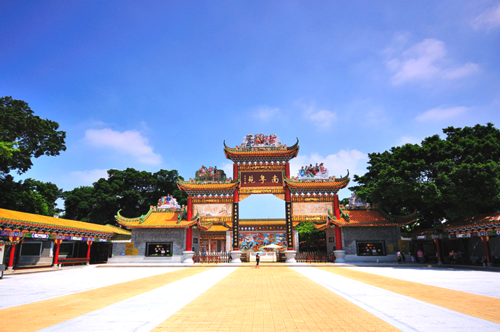 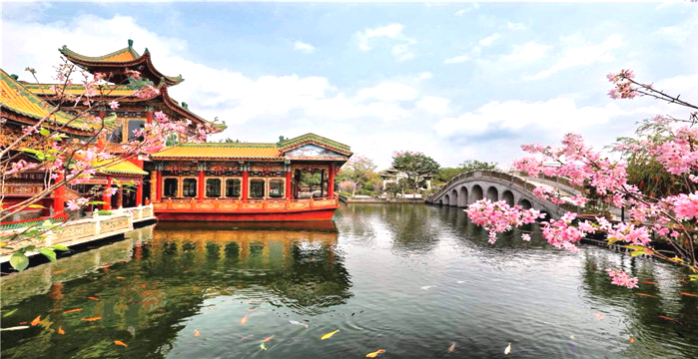 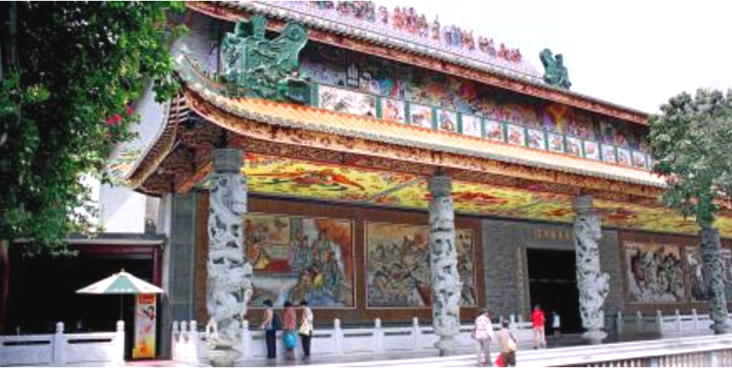

服务标准： 1、豪华旅游空调车接送；（1-2年内新车）
2、含一正餐；（500元/围，十人一围，渔家大盘鱼宴）
3、景点第一大门票；（南粤苑、十八罗汉山森林公园）
4、旅游责任保险；旅游意外保险；（20万/人）
5、优秀导游服务；
6、矿泉水!
附加免费项目：赠送十八罗汉山森林公园
特别赠送：神秘礼物（车上特别安排趣味有奖活动）；
联系人：邝柔139 2899 0114

